Администрации Первомайского района

Паспорт
инвестиционного климата и потенциала
МО «Первомайский район»
2016 год

Инвестиционный паспорт Первомайского района
Первомайский район расположен в юго-восточной части Томской области на правобережье реки Чулым. В его состав входят шесть поселений, включающих 44 населенных пункта. В данный момент на территории района проживают 16 972 человек.
. Площадь территории - 15, 6 тыс. кв. км.
- Доля трудоспособного населения – 63,7 %.
- Плотность населения – 0,9 чел. на 1 кв. км.
- Средний возраст – 35,9 года.
- Зарегистрировано: юридических лиц на 01.01.2017. – 123 предприятия.
- Количество индивидуальных предпринимателей – 313 единиц.
- Средняя начисленная заработная плата – 22 737,50 руб.
- Средняя численность работников по данным статистики – 2811 человек( 96,4% в отношении в 2015 году).
- Уровень регистрируемой безработицы – 3,9 %.
- Количество безработных человек – 433 человека.
- Прожиточный минимум на душу населения за 4 квартал 2016 года – 10 987 рублей.
- Численность пенсионеров – 5601 человек.
- Средний размер пенсии – 10 893,27 рублей.

Основными направлениями вложения инвестиций в 2016 году явились:
- сельское хозяйство, доля которого составляет 38% от общего объема инвестиций;
- жилищное строительство, доля которого составляет 35%;
- строительство дорог 8%;
- лесопромышленный комплекс 4%;
- социальная сфера 2%;
- потребительский рынок 1%;
- коммунальное хозяйство 1%.

Динамика инвестиций в основной капитал за счет всех источников, млн. руб.
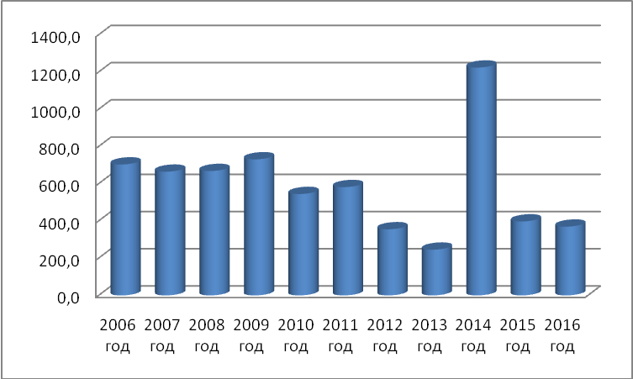
2011 – 581,7 млн. руб.
2012 – 355,2 млн. руб.
2013 – 245,7 млн. руб.
2014 – 1223,8 млн. руб.
2015 – 397,2 млн. руб.
2016 - 369,4 млн. руб.

Динамика инвестиций в основной капитал за счет всех источников, млн.руб.

По предварительным данным предприятий планируется привлечь в 2017 году свыше 300 млн. руб., основные направления- жилищное строительство и сельское хозяйство.

Лесозаготовительный комплекс
Первомайский район является лидером Томской области по заготовке древесины. Объемы заготовки составляют более 15% от объемов древесины, заготавливаемой в Томской области.
На 01.01.2017 зарегистрировано 2 крупных предприятия, 45 предприятий малого бизнеса. Численность работающих: на крупных предприятиях – 519 человек; на малых около 230 человек. Средняя заработная плата: на крупных предприятиях – 34 363 рубля, на малых – 10 000 рублей. Объем произведенной продукции за 2016 год: крупными предприятиями 1 060,8 тыс.рублей, малыми предприятиями – 530,4 тыс.рублей.
Объемы производства продукции по предприятиям ЛПК Первомайского района (тыс.куб. м.)
Наименование производства | Факт 2011 | Факт 2012 | Факт 2013 | Факт 2014 | Факт 2015 | Факт 2016
Трелевка | 811,4 | 832 | 574,2 | 820 | 644,6 | 1084,08
Вывозка | 790,3 | 741 | 519,3 | 699,8 | 722,8 | 1009,98
Производство пиломатериала | 90,1 | 72,6 | 111,5 | 66,5 | 50,1 | 36,64

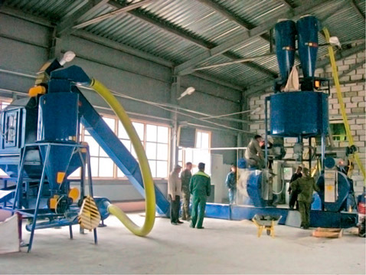
Группа компаний «Томлесдрев», один из флагманов лесозаготовки не только Первомайского района, но и Томской области в целом, объединяет два предприятия – ООО «Чичка-Юльский ЛПХ» и ООО «Чулымлес», ведущих хозяйственную деятельность на территории Первомайского района.
Инвестиции на техническое перевооружение в 2011 – 2016 годах составили 1 227,7 млн. рублей, доля инвестиций в общем объеме ЛПК района – 53 % от общего объема инвестиций. За этот период было осуществлено строительство здания пеллетного цеха и его оборудование. Приобретение новой лесозаготовительной, лесовозной техники, кранов и другое переоборудование производства.

За период 2011- 2016 гг. группы компаний «Томсклесдрев» инвестировали следующие:
- увеличение объемов заготовки и вывозки древесины до 1 050 тыс. куб. м в год;
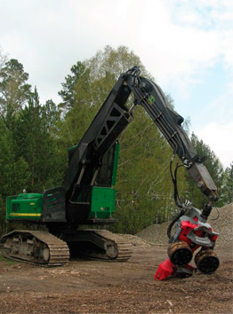
- ремонт помещений и расширение базы обслуживания техники в п.Комсомольск;
-замена 10 автомобилей сортавозов, приобретено 30 машин немецких «MAN» хлыстовозов.;
-строительство центрального склада ГСМ на бывшей территории районной нефтебазы с доставкой железнодорожными цистернами;
Планы развития предприятий группы компаний «Томлесдрев»:
Планы развития ЛПО «Томлесдрев» связаны с запуском второго завода по производству ДСП в городе Томске. Предполагаемая сумма инвестиций на составляет более 200 млн.руб.
- продолжится обновление автотранспортного цеха, в том числе и техники для строительство дорог.
- создание до 300 рабочих мест в реализации проекта.
Предприятие планирует строительство домов.
В рамках социального партнерства продолжит сотрудничество с учреждениями социальной сферы.
ООО «ТД» Карандашной Фабрики» Производственная база ООО «ТД» Карандашной Фабрики» находится на территории Сергеевского сельского поселения. В 2014 году предприятиями заготовлено 18800 куб. м леса, что составляет 6,1 процентов общего объема заготовки района. Производство пиломатериала в 2014 году составило 6000 куб. м. Численность работников предприятий составила 20 человек, средняя заработная плата – 11500 рублей, в 2014 году поступило в бюджет района налога на доходы физических лиц в сумме 182,2 тыс. рублей.
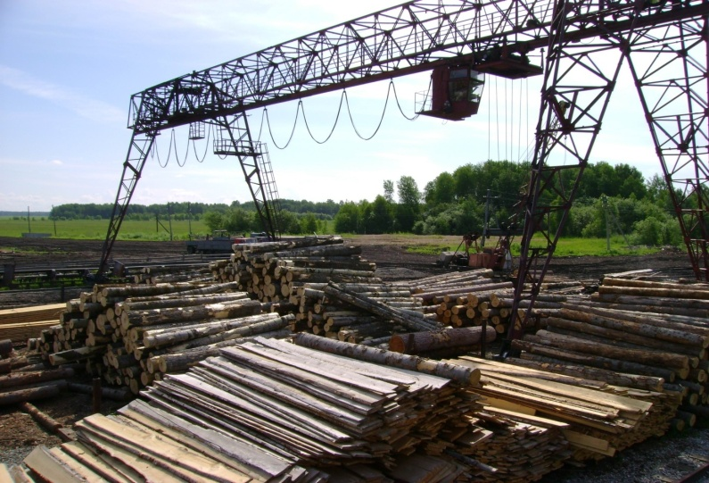
Инвестиции ООО «ТД» Карандашной Фабрики» за период 2013-2016 годы составили около 12,15 млн. руб. Инвестиции были направлены на приобретение техники для заготовки и вывозки леса, автомобиля для доставки работников на производственную площадку, приобретено движимое имущество, недвижимость, приобретена площадка, гараж и РММ, тупик, лесозаготовительная техника.

В 2015 году - 38 млн.рублей, которые будут направлены на ремонт на производственной площадке, РММ; приобретение оборудования для утилизации отходов производства.

В 2017 году – 5 млн.рублей планируется направить на увеличение лесосырьевой базы.

ООО деревообрабатывающий комбинат «Зеленая фабрика»
В 2014 году приобретена база нижнего склада бывшего ООО филиал «РК лесопромышленная компания». Оформлены документы на аренду лесосырьевой базы.
Планы развития ООО деревообрабатывающий комбинат «Зеленая фабрика»
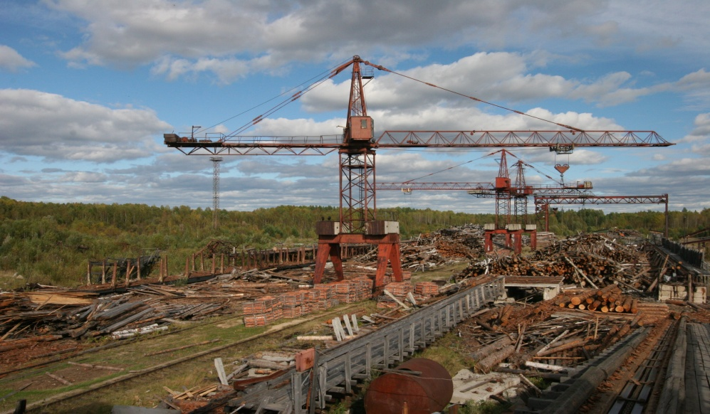
Сумма инвестиций, по предварительным данным компании, составит 1,200 млрд. рублей. На сегодняшней день собственниками предприятий решается вопрос о привлечении денежных средств на строительство завода по производству ДСП.
В 2015 – 2017 годах планируется:
- приобретение лесозаготовительной, лесовозной техники.
- создание 220 рабочих мест;
- сотрудничество в рамках социального партнерства.

Дорожное строительство и благоустройство
В 2016 году в рамках Губернаторской программы «Развитие транспортной системы в Томской области» был произведен «ямочный» ремонт дорог протяженностью 7,06 км
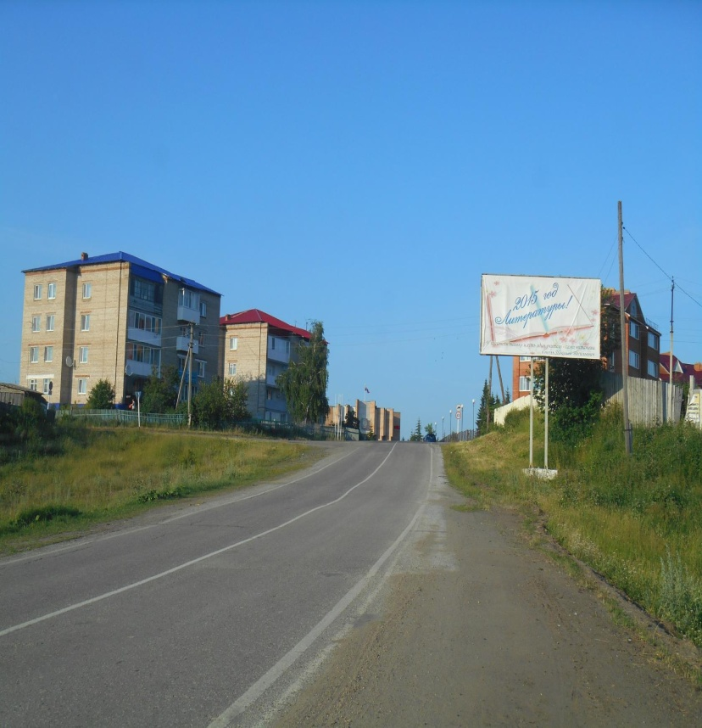
В 2017 году планируется ремонт следующих автомобильных дорог общего пользования местного значения:
1) с.Комсомольск, ул.Первомайская ;
2) с.Комсомольск, ул.Пионерская ;
3) с.Комсомольск, ул.Комсомольская ;
4) с.Сергеево, ул.Школьная ;
5) д.Туендат, ул.Шамского;
6) д.Березовка, ул.Школьная;
7) п.Улу-Юл, ул.Комарова;
8) п.Улу-Юл, ул.Пролетарская №1;
9) п.Улу-Юл, ул.Пролетарская №2 ;
10) п.Улу-Юл, ул.Совецкая №1;
11) п.Улу-Юл, ул.Совецкая №2;
12) п.Улу-Юл, ул.Пролетарская;
13) с.Первомайское, ул.Дорожная;
14) с.Первомайское, ул.Рабочая;
15) д.Ломовицк2, ул.Центральная;
16) п.Беляй, ул.Лесная;
17) с.Первомайское, пер.Карла Маркса;
18) с.Первомайское, ул.Кольцова;
19) д.Ломовицк 2 ;
на общую сумму 26 206,8 тыс.руб.
.

Сельское хозяйство
Сельское хозяйство является одной из отраслей специализации Первомайского района.
Оно представлено восьмью предприятиями и филиалом ОГБПУ «Томский аграрный колледж». Сельскохозяйственные предприятия района: ООО «КХ «Куендат», ООО «КХ Родина», ООО «Агро», ООО «Старт», ООО «АФХ «Луч», ООО КФХ «Восток», ООО «АПК Первомайское», ООО «Берёзовская ферма», и 6 КФХ
Вышеназванные предприятия специализируются на молочном и мясном животноводстве, свиноводстве, производстве зерна.
Средняя заработная плата работников сельского хозяйства, сложившаяся в районе в 2016 году, составила 19876 рублей, что на 22 % больше уровня 2015 года. Численность занятых работников 275 человек.
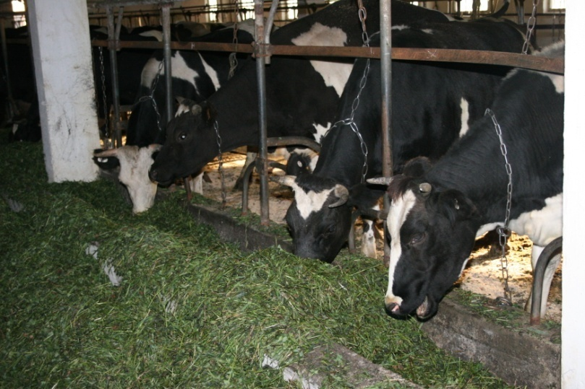
В 2016 году сумма инвестиций в развитие сельского хозяйства составила 134,947 млн. рублей, что составляет 38,01% от всех инвестиций Первомайского района за 2016 год.
В течение года в хозяйствах района приобреталась новое оборудование, техника. Основным источником инвестиций являются собственные средства предприятий. Основными источниками инвестиций являются:
ООО КХ Кундат приобретено оборудование и техника на общую сумму 22,931 млн. руб
ООО АПК «Первомайский» в течении года была приобретена техники и оборудование на общую сумму 68,576 млн. руб.
ООО «Агро» на стройматериалы, техническое оснащение склада сои, приобретение гаража и приобретение техники потрачено около 31,9 млн.руб.
На областном конкурсе «Начинающий фермер» была оказана поддержка:
ИП ГКФХ Богданову А.Н. на развитие свиноводческого комплекса 1,47 млн. руб. плюс 10% вложенных средств собственные;
ИП ГКФХ Кибисову Р.А. на проект по выращиванию КРС. 1,47 млн. руб. плюс 10% вложенных средств собственные;
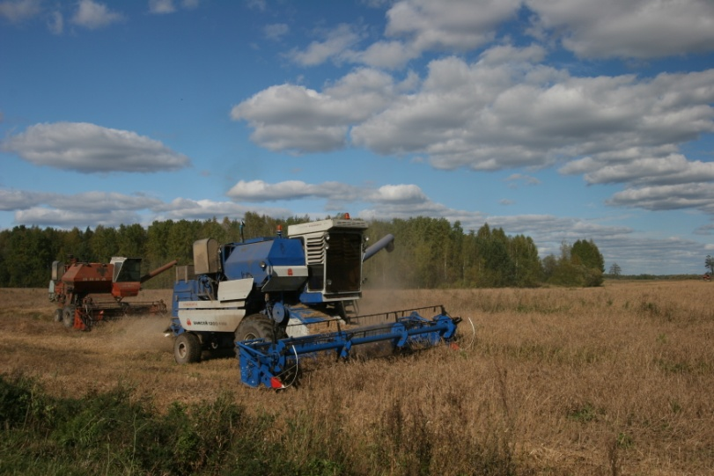
На областном конкурсе «Семейная животноводческая ферма» была оказана поддержка ИП ГКХФ Кузнецову Е.В. 8,6 млн. руб. плюс 40% вложений собственных. В рамках финансирования запланирован ремонт и строительство помещений и приобретение оборудования.
Наиболее крупное и значимое для района предприятие ООО КХ «Куендат».
В 2016 году предприятием приобретено: агригатгидроцифрированный АГС-22-2У, жатка для уборки трав, жатка роторная ЖР-4000, трактор К-744Р4, автомобиль КАМАЗ, 2 посевных комплекса «Кузбасс-Т», погрузчик фронтальный ПФ-1М, комбайн кормоуборочный самоходный Дон 680М, стойловое оборудование, бульдозер Т-11 01ЯБР-1, трактор Беларус МТЗ-1221,2.
Численность работников предприятия за 2016 год составила 204 человек (95% к уровню 2015 года), размер средней зарплаты - 20790 рублей (114 % к уровню 2015 года). Данным предприятием в 2016 году было перечислено в бюджет района налога на доходы физических лиц в сумме 7,701 тыс. руб.
ЛПХ населения:
Одним из направлений деятельности власти на местах является развитие и поддержка личных подсобных хозяйств. Для этого на территории района осуществляется льготное кредитование таких хозяйств и создаются условия для реализации произведенной ими продукции: организован сбор и закуп молока у населения, ЛПХ участвуют в «ярмарках выходного дня» в г. Томске.
На территории района два личных хозяйства (Романюк М.И., Бояринова М.М.) осуществляют деятельность по переработке мяса. Широкий ассортимент, вкус и качество производимой продукции «говорят» сами за себя. Для изготовления данной продукции используется домашнее мясо, сало без добавления консервантов. «Честный» продукт пользуется большим спросом не только в Первомайском районе, но и успешно продается на областных ярмарках выходного дня.
В районе кредитование в развитие ЛПХ осуществляют Первомайский СКПК «Колос», Асиновское отделение Сберегательного банка РФ. Работает программа поддержки ЛПХ для населения, которые держат трех и более коров и оказывают малообеспеченным семьям поддержку в заготовке кормов.
2017 г. планируется:
- ООО «КХ «Куендат» - завершение строительства убойного пункта, 10 голов условного скота в смену; завершение строительства столовой для работников хозяйства и приобретение оборудования для общественного питания; строительство воловни на 400 голов скота, приобретение погрузчика; приобретение зерноуборочного комбайна, пресс подборщика-2 штуки, косилки роторные-2 штуки, грабли валковые-1 штука.
-ООО «Агро» - достроить и запустить убойный пункт для свиней, реконструкция цеха опороса, перепланировка здания цеха доращивания, реконструкция санпропускника репродуктора с. Куяново, строительство санпропускника с. Калмаки, строительство административного здание с. Куяново, расширение цеха приготовления кормов, установка подстанции большей мощности, строительство дезбарьера закрытого типа в с. Куяново, с. Калмаки, автоматизация кормления площадки репродуктора в с. Куяново.
- ООО АПК «Первомайский» - строительство сушильного комплекса, строительство зернового склада, строительство административного здания, строительство гаража, строительство навеса для хранения техники, огораживание территории. Приобретение зерноуборочных комбайнов АКРОС 585 - 9 штук, кормоуборочный комбайн ДОН 680 – 2 шт., Посевной Комплекс – 6 шт., трактор Кировец К744Р4 – 2 шт., Трактор Беларус МТЗ-121.2-5 шт., трактор Беларус МТЗ- 82.1- 4 шт., почвообрабатывающая и кормозаготовительная техника.
-ИПГ КФХ Кузнецов Е.В. - строительство помещения для КРС на 100 голов; реконструкция фермы на 350 и 300 голов, покупка зерноуборочных комбайнов б/у -3 шт.

Жилищное строительство
Для развития территории важным направлением является развитие жилищного строительства, для чего со стороны руководства района в 2016 году были предприняты следующие меры:
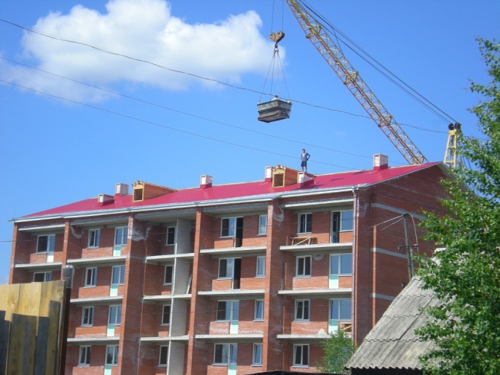
В рамках программы «Устойчивое развитие сельских территорий 2014-2017 и на период до 2020 года» в 2016 году на реализацию мероприятий по улучшению жилищных условий граждан, проживающих в сельской местности, в том числе молодых специалистов было выделено 2 590 050 руб. из средств федерального бюджета, 906 750 рублей из местного бюджета.
Выдано 6 свидетельств (из них 5 молодым специалистам, 1 гражданин).
Планируется ввести 325,5 кв.м. жилья в рамках программных мероприятий.
В рамках программы «Расселение ветхого и аварийного жилья» в 2016 году введено в эксплуатацию 4 многоквартирных дома. В п. Комсомольск по улицам Комсомольская 30/1 многоквартирный дом на 14 квартир общей площадью 963,4 кв.м., ул.Гагарина, 30 двухквартирный дом общей площадью 93,21 кв.м. и ул.Первомайская, 10 двухквартирный дом общей площадью 97,74кв.м. 13 декабря состоялось торжественное открытие дома в с.Первомайское по улице Гончарова, 2/1 на 35 квартир, общей площадью 1748 кв.м. Всего в рамках программы было возведено 4 дома на 53 квартиры общей площадью.
Крупными и средними организациями по «чистому» виду деятельности «Строительство» за январь сентябрь 2016 года выполнено работ по договорам строительного подряда на 36,2% больше в действующих ценах, чем в январе 2015 года.

ЖКХ
На территории Первомайского района основными потребителями услуг водоснабжения и водоотведения является население, доля потребления составляет 89,8% от общего объема. Центральное отопление: 57% от общего объема потребляет бюджетная сфера, 42,0 % - население.
Теплоэнергетический комплекс района включает в себя 49 котельных с различными видами используемого топлива и 19,438 км тепловых сетей. Водоснабжение и водоотведение района осуществляется за счет 65 скважин, 164,1 км водопроводных и 18,08 км канализационных сетей.
Состояние объектов коммунальной инфраструктуры района характеризуется высокой степенью износа оборудования (для большинства объектов процент износа составляет от 30% до 70%) Это вызвало острую необходимость принятия кардинальных мер по перевооружению и модернизации объектов коммунальной инфраструктуры.
В настоящее время продолжается процесс реформирования жилищьно- коммунального хозяйства, который является одним из важнейших аспектов социальной и экономической политики. Реформа призвана улучшить общее состояние жилищного фонда, повысить качество обслуживания населения, обеспечить устойчивое эффективное функционирование отрасли в целом.
В результате деятельности ЖКХ за 9 месяцев 2016 года доходы составили 75 963 700 рублей, расходы составили 96 177 600 рублей.
Также реализуется программа «Чистая вода Томской области». В период 2015-2017 годы в рамках программы планируется:
Инвестиционный проект | 2017 год млн. рублей
Капитальный ремонт котельной Базы, с.Первомайское | 0,401
Капитальный ремонт котельной ЦРБ, с.Первомайское | 0,401
Капитальный ремонт котельной ПЧ, с.Первомайское | 0,397
Капительный ремонт котельной, д.Березовка, ул.Новая,2 | 0,512
Капитальный ремонт тепловой сети котельной, п.Улу-Юл, ул.Совецкая, замена участка теплотрассы протяженностью 90 м. | 0,239
Капитальный ремонт тепловой сети котельной, п.Комсомольск, ул.Комсомольская, трубопровада протяженностью 230 м. | 1,216
Капитальный ремонт тепловой сети котельной, п.Комсомольск, ул.Комсомольская, трубопровада протяженностью 100 м. | 0,443
Капитальный ремонт водопроводных сетей, п.Улу-Юл, ул.50лет Октября, трубопровода 100м. | 0,099
Капитальный ремонт тепловой сети котельной №7 по адресу с.Первомайское, ул.Совецкая, 59, трубопровода 100м. | 0,713
Капитальный ремонт водонапорной башни по адресу п.Улу-Юл, ул.Железнодорожная и ул.Комарова, приобретение 2 насоса глубинных | 0,166
Итого: | 4,59

Потребительский рынок
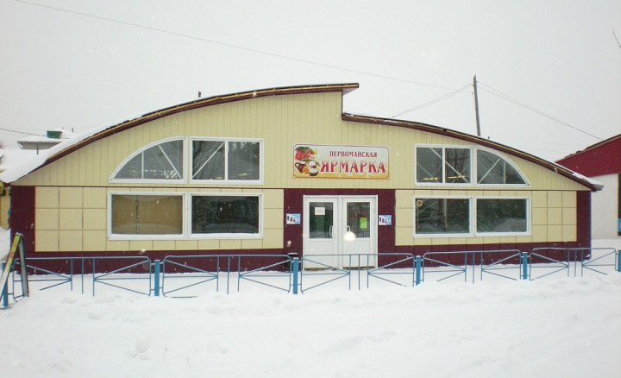
На территории района в сфере торговли работают 31 малое предприятие, а также 120 субъектов малого предпринимательства (22 юридических лица и 98 индивидуальных предпринимателя). Наиболее крупными предприятиями являются Первомайское РАЙПО, ООО «Улу-Юлторг». Также в райцентре имеются 3 сетевых торговых площадки: «Мария РА», «Холди Дискаунтер» и «Постелька», «Золушка». Общественное питание в районе представлено столовой Первомайского РАЙПО, кафе-шашлычная «Долина», кафе «Пышка», расположенные на территории с.Первомайского.
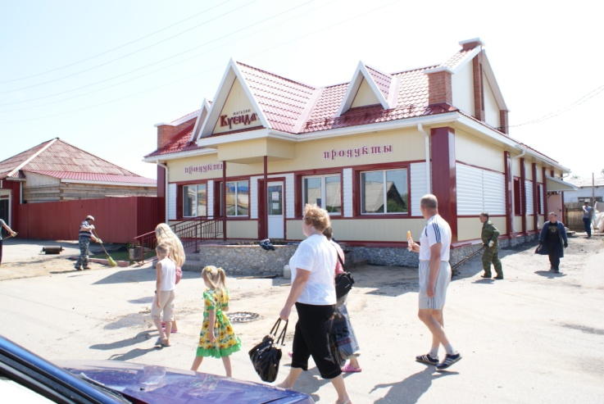
В 2016 году объем инвестиций составил 3,272 млн. рублей, что составляет 0,87% от общего объема инвестиций привлеченных в район за 2016 год.
Продолжается строительство рекреационного комплекса, включающего пекарню, магазин кафе, гостиничный комплекс, русскую баню и инфраструктуру для отдыха на природе в с Куяново ООО «Матренин Двор». В 2017 году запланировано на базе комплекса открытие пекарни.
В 2016 году в рамках районного конкурса «Успешный старт» была оказана поддержка трём предпринимательским проектам:
«Кейтеринг: организация и обслуживание фуршетов, банкетов и иных массовых мероприятий» ИП Чичак А.И. В рамках данного проекта было приобретено оборудование для ведения деятельности (стоимость проекта 602,584 т.р.);
«Организация производства мясных полуфабрикатов ручной лепки» ИП Карабатова Л.В. В рамках проекта построен цех, приобретено оборудование, получены сертификаты на производимую продукцию. В 2017 году запланировано расширение ассортимента продукции (общая стоимость проекта );
«Мини- пекарня в с.Сергеево Первомайского района» ИП Кибисова Н.А., В рамках проекта приобретено здание в с.Сергеево, производится его ремонт, закуплено оборудование для производства хлебобулочных изделий, приобретен автомобиль для доставки продукции. (общая стоимость проекта).
Ярмарки организованные в 2016 году, участие в ярмарках:
- 102 ярмарки выходного дня в г. Томске, которые проходят 2 раза в неделю;
- 9 районных праздничных ярмарок – «9 мая», «Масленица», «День села», «Янов день», «День предпринимательства», «Золотая осень», «Пышкинском фестиваль», «Пасха», «Предновогодняя ярмарка»; .
- 5 областных ярмарок - «Золотая осень», «Праздник топора», «Масленица», «Праздник картошки», «Медовый спас», «Садам Бакчара- цвести!».
На 2017 год планируется
- открытие торговой площадки «Мария-ра» в с.Комсомольск.
Здравоохранение
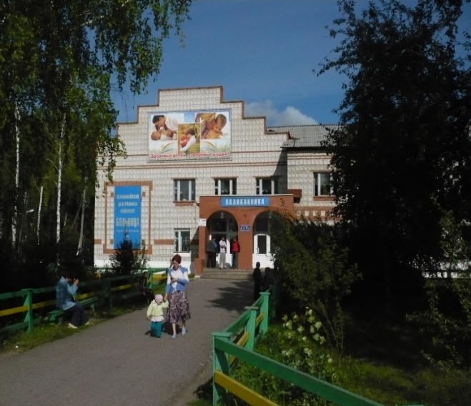
Областное государственное учреждение здравоохранения Первомайская районная больница до 2014 года Первомайская центральная районная больница (Первомайская ЦРБ), является лечебно- диагностическим и консультационным центром. Оказывает амбулаторно- поликлиническую (как плановую так и экстренную), и круглосуточную стационарную, соответствующую современным медицинским стандартам, помощь как жителям собственного, так и соседних районов.
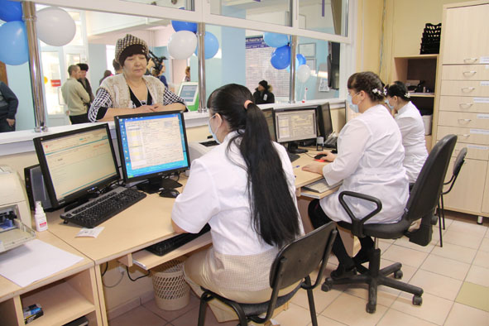
В структуре Первомайской районной больницы в комплексе присутствует поликлиника, многопрофильный круглосуточный стационар (139 коек), стационар дневного прибывания в поликлинике (39 коек), офисы врачей общей врачебной практики (8), 3 врачебные амбулатории, 21 фельдшерско–акушерских пункт, отделение скорой медицинской помощи (3), 2 аптечных учреждения (Губернская аптека и аптека фиалка). Диагностическую службу представляют клинико- диагностическая (общеклиническая и биохимическая) лаборатория, кабинет ультрозвукавой диагностики, кабинеты флюраграфии, ренгенологический кабинет, службы ЛФК и физеотерапии.
Первомайская районная больница оснащена современным лечебным и диагностическим медицинским оборудованием. В учреждении постоянно внедряются достижения современной науки и техники, профилактические методики. Обслуживание ведут высококвалифицированные специалисты. На базе учреждения созданы выездные бригады врачей специалистов для оказания различных видов медицинской, организационно методической и консультативной помощи.
В районе работают 52 врача, 172 работника среднего медицинского персонала, и 93 работника младшего медицинского персонала. Плановая мощность амбулаторно-поликлинических учреждений составляет 215 посещений в смену на 10 тысяч жителей. В районе имеется дом-интернат для престарелых, количество мест на 30 человек.
На базе Первомайской РБ предоставляются как бесплатные, в рамках программы обязательного медицинского страхования и Территориальной программы государственных гарантий, так и платные медицинские услуги. В рамках платных медицинских услуг можно оформить справку на управление транспортным средством, справку на приобретение и ношение оружия, справку для трудоустройства на работу, а так же, получить консультации специалистов и прочие виды услуг.
В районе утверждены целевые программы: «Борьба с туберкулезом», «Вакцинопрофилактика», «Материально-техническое обеспечение ФАПов».
Сохраняются выездные формы работы для проведения медицинских осмотров школьников и приемы населения врачами – специалистами.
Повышается комфортность условий для пребывания больных в стационаре, внедряются современные технологии лечения, сохраняется высокая квалификация медицинских работников.
В 2016 году произведен ремонт ФАПа в д.Ломовицк, регистратура перешла на новый режим работы, который оптимизировал работу персонала и улучшил качество обслуживания населения.
В планах на 2017 год строительство ФАПа в п.Узень и капитальный ремонт ФАПа в п.Орехово.
Для района характерна широкая степень охвата населения района мерами социальной поддержки. Осуществляется социальная поддержка гражданам пожилого возраста и инвалидам, семьям, имеющим детей, безнадзорным детям, ветеранам труда, труженикам тыла, гражданам, находящимся в трудной жизненной ситуации, малоимущим гражданам и другим категориям населения.
За 12 месяцев 2016 года выплаты, осуществляемые Центром социальной поддержки населения, составили 147 225,4 тыс. руб. (за 12 месяцев 2015 года выплаты составляли 130 258,9 тыс. руб. или ).

Образование
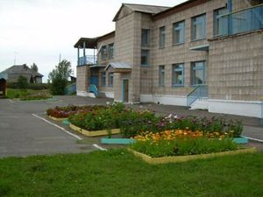
Система общеобразовательных учреждений района включает: 6 детских дошкольных учреждений, 8 дошкольных групп с сокращенным днем пребывания, 27 групп кратковременного пребывания, 14 общеобразовательных школ и четыре филиала, 4 филиала общеобразовательных организаций, 2 учреждения дополнительного образования, Первомайский филиал ОГБПОУ «Томский аграрный колледж» (который приобрел это звание в 2016 году). Пять детских садов являются муниципальными учреждениями и один детский сад автономный.
Успешно выполнен Указ Президента РФ по обеспечению доступного дошкольного образования для детей от 3 до 7 лет. Очередности в данной возрастной категории нет. Сады района принимают и детей младшего возраста- с полутора лет. Для выполнения этой задачи на протяжении пяти последних лет в муниципальных образовательных учреждениях созданы дополнительные места для дошкольников. В 2011 году был открыт детский сад «Родничок» в с.Первомайском на 90 мест, дошкольная группа в Беляйской ООШ на 25 мест, в 2012 году- дошкольная группа в Сергеевской ООШ на 25 мест, созданы 30 дополнительных мест в саду «Сказка», 2013 год- открыта дошкольная группа на 20 мест на базе Ежинской ООШ, создано 30 дополнительных мест после капитального ремонта в детском саду «Березка». 2015 год- открыта дошкольная группа на 35 мест в Ореховской СОШ, создано 25 мест в Куяновской СОШ; завершено строительство нового детского сада «Светлячок» на 145 мест в райцентре. За последние пять лет создано 450 дополнительных мест в детских садах и дошкольных группах с сокращенным днем пребывания на базе общеобразовательных учреждений.
Ежегодно школами района для проведения учебных процессов приобретается школьное оборудование и компьютерная техника. В 2016 году произведен частичный ремонт в помещении столовой Единской ООШ. В рамках программы «Мобильный учитель» приобретено автотранспортное средство в МАОУ Улу-Юльскую СОШ, для транспортировки учителей которые закроют кадровую потребность в двух отдаленных школах района- МАОУ Альмяковской СОШ и МАОУ Аргат- Юльской СОШ.
В школах района работает 507 человек (в 2015 году 506 человек), в том числе 262 педагогических работника (в 2015 году-253 педагогических работников), из них 217 учителей (в 2015 году- 208 учителей). Численность учеников в школах района составляет 2236 (в 2015 году- 2215 человек).
Среднее значение заработной платы педагогических работников в 2016 году составило:
- общее образование- 25 851,00 рублей;
- дошкольное образование- 26 794,00 рублей;
- дополнительное образование- 26 765,00 рублей
Успешное прохождение выпускниками в 2016 году Единого государственного экзамена. Все выпускники получили аттестат о среднем общем образовании. За всю историю проведения ЕГЭ в муниципалитете впервые появился 100- бальник- это выпускница Сергеевской школы.
В филиале ОГБПОУ «Томский аграрный колледж» осуществляется обучение на очной, очно- заочной и заочной форме обучения. Образование осуществляется на базе 9 классов и 11 классов. Имеются платные и бесплатные места. Для обучения представлено 6 рабочих специальностей. В 2016 году предоставлено 200 мест на бюджетной основе обучения. На базе филиала имеется автошкола, которая осуществляет образовательную деятельность по программам профессионального обучения в соответствии с лицензией на осуществление образовательной деятельности.
В 2017 году запланировано создание отдельной группы для детей с ограниченными возможностями здоровья на базе нового детского сада «Светлячок». Для этого управлением образования и администрацией детского сада подготовлен пакет документов , для участия в отборе учреждений, которым будет оказана финансовая поддержка бюджетов всех уровней. Успешное участие в конкурсном отборе привлечет в район дополнительное финансирование в размере 1,347 млн. руб. на реализацию мероприятий по созданию условий для получения детьми- инвалидами дошкольного образования.

Культура
Сфера культуры в Первомайском районе представлена 46 учреждениями. В неё входят:
МКУ «Отдел культуры Администрации Первомайского района»;
МАУ «Центральная клубная система Первомайского района» - 22 учреждения; МАУ «Центральная библиотечная система Первомайского района»;
МАУ «Районный краеведческий музей», выставочный зал «Сибирская изба»; филиал МАУ «РКМ»- «Галерея искусств» (открыта в 2010 году из собрания Витрука Николая Васильевича, комната- музей Есенина С.А. (открыт в 2014 году в галерее искусств);
МАОУ ДОД «Первомайская детская школа искусств»; «Комсомольская детская музыкальная школа».
Фактическая средняя численность в учреждениях культуры составила 142 челочек, средняя заработная плата по культуре в целом за 12 месяцев 2016 года составила 21 29,6 рублей, по образованию 22 819 рублей. На развитие культуры в 2016 году поступило средств в размере 2, 31 млн.руб. (на приобретение литературы, оцифровку, материально- техническое обеспечение, участие во всероссийских конкурсах, туристические маршруты, строительство этнокультурного комплекса и приобретение мобильного комплекса для ЦБС).
Основными направлениями развития народного творчества в районе являются вокальный, театральный и хореографические жанры.
В 2016 году учреждениями культуры района в общей сложности проведено 5 515 мероприятий, количество посетителей 158 190 человек
Визитной карточкой Первомайского района являются массовые мероприятия: «Первомайский карнавал», «Пышкинский фестиваль», «Янов день» (праздник вошел в «Национальный календарь событий»), межрайонный конкурс «Светлячок», «Слет дедов морозов и снегурочек».
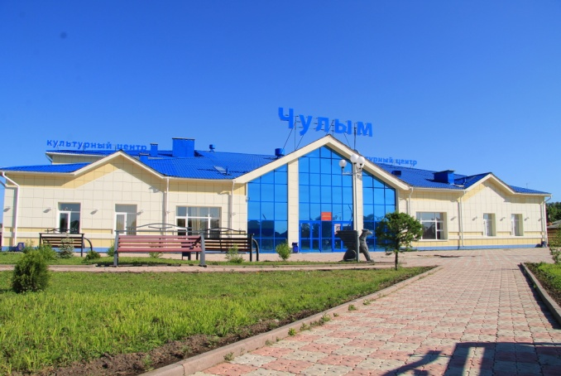
МАУ «Центральная клубная система Первомайского района»
За отчетный период проведено 3456 мероприятий, общее количество посетителей в учреждениях культуры 125075 человек (включая посетителей кино).
Количество творческих и любительских объединений 132, в них участников 1952 человека (из них 61 детский коллектив с 614 участниками).
В районе 4 творческих коллектива имеющих звание «Народный»:
-Народный ансамбль песни «Русинка» руководитель Щербакова Г.В.
-Народный театр «Шанс» Режиссёр Хохлова Е.В.
-Народный ансамбль песни «Слетье» руководитель Богенс Л. К. с. Берёзовка
-Народный ансамбль песни «Ивушка» руководитель Юрьева Е.А. п. Комсомольск.
Традиционные районные конкурсы и фестивали:
-Межрайонный и районный конкурс юных дарований «Светлячок» (1993г)
- Районный фестиваль танца «Весенний калейдоскоп» (1994г)
- Районный фестиваль - конкурс детских театральных коллективов «Театральные веснушки» (1994г)
-Районный фестиваль патриотической песни «Песня далёкая и близкая»
-Районный фестиваль эстрадной песни «Голоса лета»
-Районный фестиваль детского творчества «Мир талантов»
-Районный фестиваль - конкурс «Слёт Дедов Морозов и Снегурочек»
-Районный фестиваль театральных коллективов «Под одной крышей»
-Районный конкурс чтецов «Художественное слово»
Традиционные праздники и народные гулянья:
-«Янов день» - межрегиональный фестиваль национальных культур сибирских эстонцев
-«Пышкинский фестиваль» – обращение к народной исторической культуре, восстановление утраченной исторической связи природы и человека - связи времён и поколений.
-Праздник села «С днём рождения село!» - Ежегодный «Первомайский карнавал»
-Народное гулянье «День Победы» с парадом, шествием
-Народные гулянья в сельских поселениях – Дни Сёл
-Народные гулянья «Широкая масленица»
-Новогоднее и рождественское гулянья «Встречаем вместе Новый год!», «С рождеством Христовым!»
-Народное гулянье «Первомайские осенины» - осенняя ярмарка распродажа
-«Ночь на Арбате» - культурная акция, посвящённая дням Музеев и Библиотек.
-Экскурсии по достопримечательностям села Первомайское.
-Обряды Крещения, Ивана купала в селах района;
-Традиционные ремёсла: лозоплетение, береста, художественная роспись, эстонские узоры (вязание изделий), эстонская кукла, резьба по дереву, точение изделий из дерева, деревянные изделия.
Народные коллективы в 2016 году были представлены на разных фестивалях и форумах:
Участие творческих коллективов и исполнителей в творческих акциях межрегионального, регионального, всероссийского и международного уровней:
Всего призовых мест – 5.
Всего потрачено финансовых средств –153000 рублей.
Участие творческих коллективов и исполнителей в областных, межрайонных жанровых фестивалях, конкурсах народного творчества
Всего участников – 140 человек, призовых мест - 37
Всего потрачено финансовых средств - 59000 руб.
В 2016 году:
- По итогам работы за 2015 год (МАУ «ЦКС», Первомайская ДШИ) культуре муниципального образования «Первомайский район» была вручена почетная грамота Департамента по культуре и туризму Томской области Гран-При и денежное вознаграждение в сумме 3 млн.руб.
- Приняли участие в региональном этапе IV Общероссийского конкурса на получение денежного поощрения лучшими муниципальными учреждениями культуры, находящимися на территориях сельских поселений Томской области и их работникам (Богенс Л.К.- директор ЦДНТДиЭК- 50 тыс. руб. и как лучшее учреждение ЦДНТДиЭК- 100 тыс.руб.).
В мае при поддержке Губернатора Томской области, Департамента по культуре и туризму Томской области и Главы Первомайского района началось строительство этнокультурного комплекса «Янов хутор» (847 тыс.руб.). На сегодняшний день на Яновой поляне построено: жилая рига, мельница, колодец- журавль, деревянные мостики, качели, места для отдыха. В планах на 2017 год- строительство двух гостевых домиков, бани, сценической площадки. В 2016 году с проектом «Фестиваль эстонской культуры» приняли участие в V Всероссийской выставке событий «Russian open Еvent Expo-2016» с 11 по 13 ноября в г.Ханты- Мансийске, в рамках Недели туризма, организованной министерством культуры РФ и правительством ХАМО, где были отмечены специальным призом.
В июле детский образцовый хореографический ансамбль «Капелька» стал лауреатом 1,2 и 3 степени в международных конкурсах- фестивалях в г.Керч.
МАУ «Центральная библиотечная система Первомайского района»
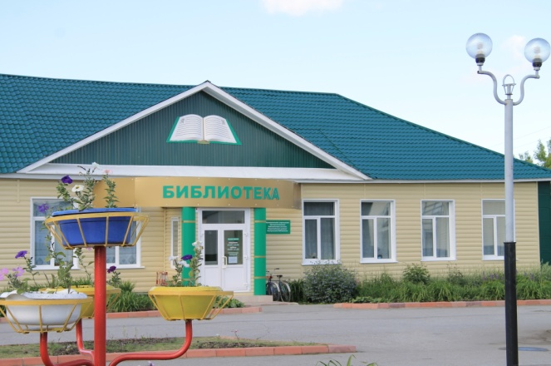
- количество пользователей- 7208
- доля удовлетворенных запросов пользователей составляет 99,85 (+0,05 от плана 99,8 по муниципальному заданию)
- количество посещений- 64533
- количество документовыдачи- 130913
- количество проведенных мероприятий- 1557 (в том числе выставок книжных и декоративно- прикладного творчесва-339)
- работает 45 клубов и кружков по интересам для детей и взрослых
- количество выполненных справок, консультаций-3361
- объем собственных электронных баз данных- 56845 записей (за 9 месяцев 2016 года внесено 4098 записей)
Главные события библиотечной жизни муниципального образования. Основные достижения
2016 год для Первомайской ЦБС стал ярким и запоминающимся. Этому способствовал ряд событий:
- в рамках реализации проекта федеральной целевой программы «Культура России» на 2012-2018 гг. был приобретён библиобус для мобильного обслуживания населённых пунктов, не имеющих стационарной библиотеки;
- заведующая отделом обслуживания читателей центральной библиотеки Маркова Л.А. приняла участие и победила в Региональном этапе IV Общероссийского конкурса на получение денежного поощрения лучшими муниципальными учреждениями культуры, находящимися на территориях сельских поселений Томской области, и их работникам получила денежное поощрение в размере 50 тысяч рублей;
- специалисты библиотечной системы прошли аттестацию в целях подтверждения соответствия занимаемой должности;
- 6 библиотекарей, не имеющих специального образования, поступили на 2-х годичные курсы профессиональной переподготовки в ОГОАУ ДПО Томский областной учебно-методический центр культуры и искусства по программе «Библиотековедение»;
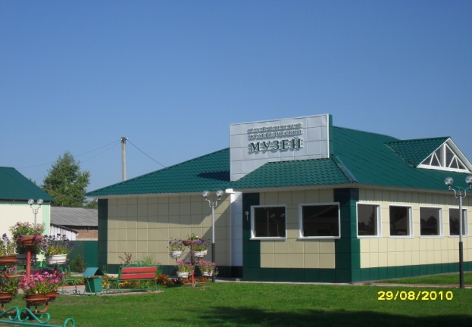
- заключён договор с ООО «Музыка и культура» на создание и техническое обслуживание сайта ЦБС, отвечающего всем нормативно-правовым требованиям, на основе ГОСТа Р 52872-2012. Сайт создан в типовом дизайне и функционале единой информационной системы «Музыка и культура», имеет версию для слабовидящих. В соответствии с договором предоставлен доступ к панели управления сайтом, обеспечивается техническая поддержка элементов БД. Адрес сайта: htt//:cbs-perv.tom.muzkult.ru.
Страниц библиотек – филиалов ещё нет на сайте, но их размещение планируется. Рубрика «Краеведение» планируется.

МАУ «Первомайский районный краеведческий музей»
Местом, где жители района могут получить дополнительную информацию о своем крае, является районный краеведческий музей, который действует с 1994 года. В 2007 году музей переехал в новое здание, где регулярно проходят выставки, праздники, уроки для учащихся, лектории, проводится консультативная работа, предоставляется материал школьникам и местному населению, постоянно ведется работа по сбору материала по истории района.
21 мая в Первомайском РКМ прошла Международная акция «Ночь в музее»
20 мая- IV Ночь на «Первомайском Арбате»
В апреле 2016 года, в год 700- летия Российского рубля, в музее создан клуб «Нумизмат».
- Число посетителей- 22249;
- Количество выставок- 34 (в том числе передвижных 4);
- Количество лекций- 5
- Число посетителей лекций- 107
- Количество экскурсий- 79
- Число посетителей экскурсий- 560
- Количество образовательных программ(игровые программы, мастер- классы, викторины)- 53
- Число участников образовательных программ- 980
В 2016 году одержана победа в конкурсном отборе проектов по организации и проведению мероприятий, направленных на поддержку и развитие социального туризма в рамках реализации государственной программы «Развитие культуры и туризма в Томской области». Представлено три проекта: «Путешествие в Томск- культурную столицу Сибири», «Истории нашей страницы», «Пышкино- Троицкий маршрут». Общая сумма полученной субсидии составила 115 260 рублей.

Туризм

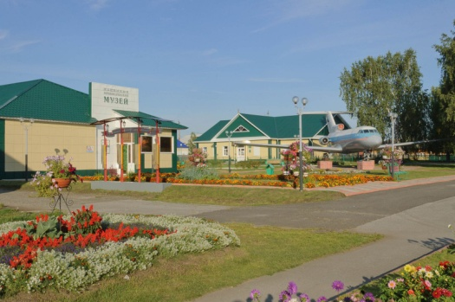
В селе имеется зона отдыха, которая с августа 2003 года часть ул. Коммунистической стала пешеходной зоной отдыха – «Арбатом». На Арбате размещаются социально - культурные объекты: детская площадка с фонтаном, музей, галерея искусств, дом детского творчества, детская школа искусств, библиотека, кафе, магазины, редакция районной газеты «Заветы Ильича». Напротив фонтана установлен самолет ЯК-40., и памятник основателю села князьку Пышке. В сентябре 2016 года на «Арбате» появилась еще одна достопримечательность- пушка А-19, которая была доставлена в район при поддержке губернатора С.А. Жвачкина, в рамках этого мероприятия под названием «Оружие победы», которое проходило в Томской области.
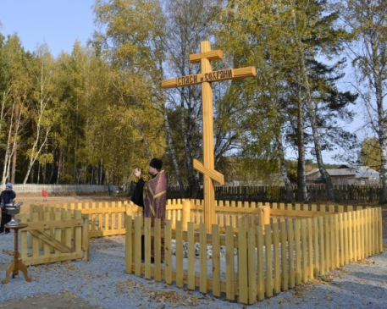
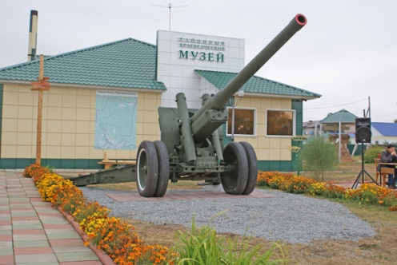
Ежегодно в июне на Первомайском Арбате проходит «Пышкинский фестиваль», на котором в театрализованной форме первомайцы вспоминают историю родного села и местные легенды, устраивается концерт с участием фольклорных ансамблей со всей области и выставка-ярмарка изделий мастеров народных ремесел и промыслов.
В селе имеется Камень скорби в честь воинов, погибших в военных конфликтах, Аллея славы, доска почета, действует церковь. В 2016 году в с.Крутоложное был возведен крест на средства пожертвованные жителями села (20 тыс.руб. было собрано пожертвований).
В Первомайском районе находятся 2 гостиницы, которые содержат индивидуальные предприниматели Первомайского района и 4 базы отдыха:

База отдыха «Арт-Лайф заимка»;
База отдыха «Сибирская кадриль»;
Заимка «На малых Чертанах»;
Заимка «Островок у Макарыча».
Задача власти – заставить данное направление работать на экономику района через развитие туризма, который является одним из направлений программы «Социально- экономическое развитие района».

Спорт
В районе созданы благоприятные условия для развития спорта и физической культуры. Причём высокой активностью отличаются не только школьники, но и взрослое население. Поддержанию и развитию здорового образа жизни способствует развитая материально-техническая база и увеличивающееся финансирование на её содержание и дальнейшее развитие, есть три спортивных комплекса.
1 сентября в д. Березовка с игровыми площадками и беговыми дорожками общей площадью 5 670 кв.м. Название для которого придумывали всем районом- «Чемпион». В 2017 году планируется обустроить подъездные пути к стадиону.
По окончанию областных летних сельских спортивных игр «Стадион для всех» в 2016 году команда Первомайского района заняла 2 место.
Тимофей Шувалов вошел в сборную Томской области по греко-римской борьбе.
Долгих Александр – 1 место на Первенстве России по гиревому спорту.
Пупин Роман – 4 место на Первенстве России по гиревому спорту, установил рекорд среди юношей России; 3 место на Первенстве России по гиревому спорту среди студентов.
Королев Роман – 3 место на Первенстве России по гиревому спорту среди студентов.
Ананьев Артур - 3 место на Первенстве России по гиревому спорту среди студентов.
Сутягин Валентин – 1 место в Чемпионате Европы в Польше по гиревому спорту.

Социальное партнерство.
В Первомайском районе развито взаимодействие власти и представителей бизнеса. В рамках данных соглашений оказывалась материальная поддержка учреждениям социальной сферы на проведение ремонтов, трудоустройство школьников в дни школьных каникул. Выделялись средства на проведение культурно-массовых мероприятий и памятных дат. Была оказана помощь в ремонте школ, приобретение оборудования и инвентаря. Общая сумма оказанной поддержки составила более 1 710 тыс.рублей.

